“Omotetia nel piano cartesiano”

Competenze:
- Usare le tecniche e le procedure di calcolo aritmetico ed algebrico.
- Utilizzare il linguaggio e i metodi propri della matematica per organizzare e valutare adeguatamente informazioni qualitative e quantitative
Abilità:
- Saper applicare la condizione di parallelismo e perpendicolarità tra le rette del piano.
- Saper determinare le equazioni dell’omotetia.
- Saper calcolare le misure delle figure nel piano cartesiano.
- Saper costruire figure nel piano cartesiano.

Nel piano cartesiano Oxy disegnare il triangolo $ABC$ avente per vertici i punti $A(1;2)$ , $B\left(7;2\right)$ e $C(7;8)$ . Determinare:
- il perimetro del triangolo ABC;
- l’area del triangolo ABC;
Dopo aver disegnare il triangolo A’B’C’ trasformato dall’omotetia di centro l’origine degli assi cartesiani e di rapporto $k=2$ applicata al triangolo ABC, determinare:
- il perimetro del triangolo A’B’C’;
- l’area del triangolo A’B’C’;
Svolgimento
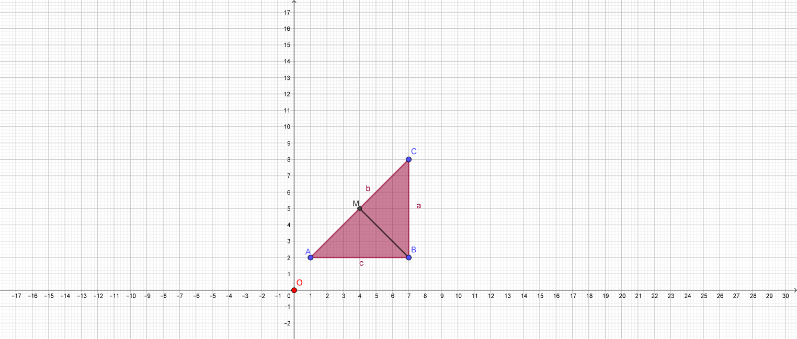
Dalla figura si osserva che il triangolo dato è un triangolo rettangolo isoscele. Per determinare la misura del lato AB del triangolo ABC si applica la seguente formula:
$$\overline{AB}=\left|x_{A}-x_{B}\right|$$
$$\overline{AB}=\left|1-7\right|=\left|-6\right|=6u$$
Per determinare la misura del lato BC del triangolo ABC si applica la seguente formula:
$$\overline{BC}=\left|y_{B}-y_{C}\right|$$
$$\overline{BC}=\left|2-8\right|=\left|-6\right|=6u$$
Per determinare la misura del lato AC del triangolo ABC si applica la seguente formula:
$$\overline{AC}=\sqrt{{\left(x_{A}-x_{C}\right)}^{2}+{\left(y_{A}-y_{C}\right)}^{2}}$$
$\overline{AC}=\sqrt{{\left(1-7\right)}^{2}+{\left(2-8\right)}^{2}}=\sqrt{36+36}=6\sqrt{2}u$ .
Il perimetro del triangolo è $℘_{ABC}=\overline{AB}+$ $\overline{BC}+\overline{AC}$ cioè $℘_{ABC}=6+6+6\sqrt{2}=6(2+\sqrt{2})u$ .
L’area del triangolo è $A_{ABC}=\frac{1}{2}\overline{AB}×\overline{BC}$ ossia $A_{ABC}=\frac{6×6}{2}{=18u}^{2}.$
Per disegnare il triangolo A’B’C’ trasformato dall’omotetia di centro l’origine degli assi cartesiani e di rapporto $k=2$ applicata al triangolo ABC, si utilizzano le seguenti equazioni:
$$\left\{\begin{matrix}x^{'}=kx \\ y^{'}=ky\end{matrix}→\right.\left\{\begin{matrix}x^{'}=2x \\ y^{'}=2y\end{matrix}\right.$$
Pertanto il triangolo A’B’C’ omotetico al triangolo ABC ha per vertici i seguenti punti omotetici $A'(2;4)$ , $B'\left(14;4\right)$ e $C'(14;16)$ .

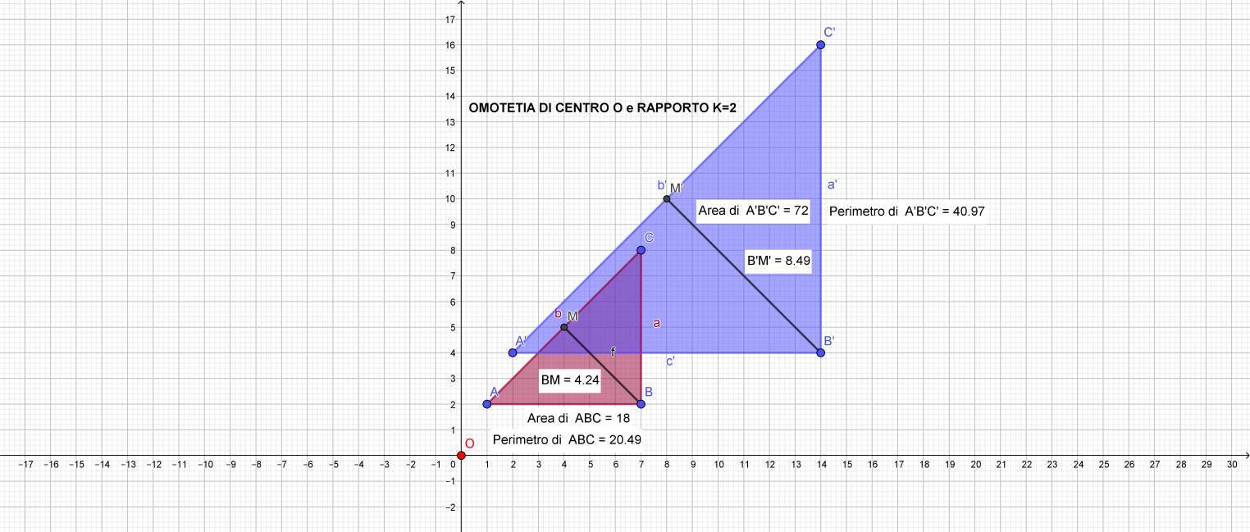
Gli elementi omotetici richiesti sono:
${℘'}_{A^{'}B^{'}C^{'}}=k℘_{ABC}=2℘_{ABC}=12(2+\sqrt{2})u$ .
${A'}_{A^{'}B^{'}C^{'}}=k^{2}A_{ABC}=2^{2}A_{ABC}=4×18=72u^{2}$ .
Osservazione:
Per determinare l’area di un triangolo conoscendo le coordinate dei suoi vertici si può applicare la seguente formula:
$$A_{ABC}=\frac{1}{2}\left|\begin{matrix}x_{A} & y_{A} & 1 \\ x_{B} & y_{B} & 1 \\ x_{C} & y_{C} & 1\end{matrix}\right|=\frac{1}{2}\left|\begin{matrix}1 & 2 & 1 \\ 7 & 2 & 1 \\ 7 & 8 & 1\end{matrix}\right|$$
Sviluppando il determinante si ha
$$\begin{matrix}1 & 2 & 1 \\ 7 & 2 & 1 \\ 7 & 8 & 1\end{matrix} \begin{matrix} 1 & 2 & \\ 7 & 2 & \\ 7 & 8 & \end{matrix}= 2+14+56-14-8-14=36$$
Pertanto $A_{ABC}=\frac{36}{2}=18u^{2}$ .

